ХОРЕОГРАФИЯ “ТАНЦЕВ” ЭКЗОТИЧЕСКИХ КВАЗИЧАСТИЦ
НА ДИЭЛЕКТРИЧЕСКИХ ПЛАСТИНАХ
Скворцов В.А., Фогель Н.И.*
Московский физико-технический институт (государственный университет),
141700, г. Долгопрудный, Московской обл., Институтский пер. 9, Россия.,
*Технический университет г. Кемнитц, 09107, Германия
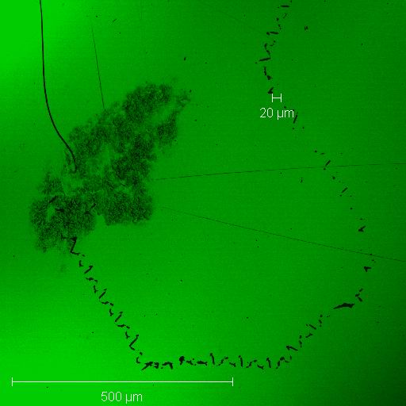
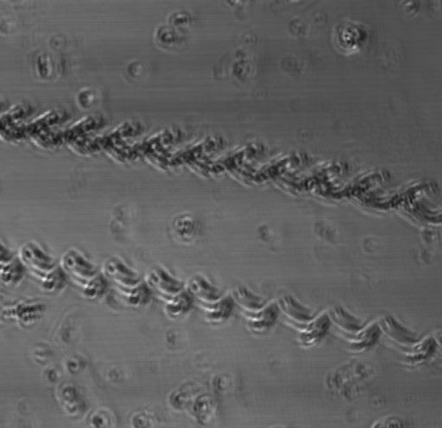
Экзотические квазичастицы (ЭК) имеют вихреподобный вид [1,2] и оставляют порой интересные следы на диэлектрических пластинах (см. фотографии на рис.1,2). Иногда экзотическая частица словно волчок «танцует» на поверхности диэлектрика (рис.1). Этот «ритуальный танец» предшествует довольно интенсивному ядерному «жертвоприношению», о чем свидетельствуют детекторы ядерного излучения и обширная область на пластине CR39, на которой видны множественные треки от α-частиц (и других ядерных «осколков»). В некоторых случаях (рис.2) движения ЭК напоминают движения параллельных вихрей [3]. В электрических и магнитных полях возникают свои особенности движения, которые необходимо. учитывать при конструировании компактных ядерных реакторов с ЭК – катализаторами.
Рис.1. Рис.2.
Снимки, представленные на рис.1,2, сделаны с помощью лазерного сканирующего микроскопа LSM-510, после 20 минутного травления CR-39 в растворе NaOH при T=65 ºС.
Литература
- Скворцов В. А. , Фогель Н.И. Электромагнитные волны и электронные системы. 2002. Т.7., №7. С.64-73.
- Скворцов В.А. «Физика вещества при высоких плотностях энергии». М.: МФТИ, 2007
- Горячев Д.Н. О некоторых случаях движения прямолинейных параллельных вихрей. М.: Унив. Тип. 1898.

